PHÒNG GD ĐTTP TAM ĐIỆP  TRƯỜNG THCS ĐỒNG GIAO | CỘNG HOÀ XÃ HỘI CHỦ NGHĨA VIỆT NAM  Độc lập - Tự do - Hạnh phúc

BÁO CÁO BIỆN PHÁP NÂNG CAO CHẤT LƯỢNG GIẢNG DẠY

I. TÊN BIỆN PHÁP, LĨNH VỰC ÁP DỤNG
1. Tên biện pháp
“Sử dụng một số bài tập bổ trợ nhằm phát triển thể lực cho học sinh đội tuyển cầu lông của trường THCS Đồng Giao”
Giáo dục thể chất học đường có vai trò vô cùng quan trọng trong việc bảo vệ, củng cố và tăng cường sức khoẻ, nâng cao thể lực cho thanh thiếu niên(học sinh, sinh viên). Tập luyện thể dục thể thao thường xuyên, khoa học nó sẽ là phương thuốc kỳ diệu giúp cho người tập củng cố và nâng cao sức khoẻ, nó giúp cho người tập phát triển cao về trí tuệ, trong sáng về đạo đức, cường tráng về thể chất, phong phú thêm về đời sống tinh thần. Vì thề mà từ xa xưa ông cha ta đã từng nói: “ Cái quý giá nhất của con người là sức khoẻ ” lao động là vinh quang.
Giáo dục thể chất trong nhà trường là một mặt giáo dục quan trọng không thể thiếu được trong sự nghiệp giáo dục và đào tạo, góp phần thực hiện mục tiêu "Nâng cao dân trí, đào tạo nhân lực, bồi dưỡng nhân tài" cho đất nước.
Ngay từ khi ra đời, môn cầu lông đã là môn chơi giải trí bởi dễ tập, dễ chơi cho mọi đối tượng (già, trẻ, gái, trai) đều có thể tập luyện được. Dụng cụ, sân bãi đơn giản nên mặc dù ra đời khá muộn so với nhiều môn thể thao khác, song nó nhanh chóng thu hút đông đảo quần chúng tham gia và ngày càng phát triển rộng khắp.
Trong những năm gần đây phong trào tập luyện môn Cầu Lông ở Việt Nam nói chung và ở một số tỉnh, thành phố như.(TP Hồ Chí Minh, Hà Nội, Đà Nẵng, Bắc Giang, Bắc Ninh, Thái Bình, Lạng Sơn….) nói riêng phát triển mạnh mẽ, rộng khắp không chỉ ở thành phố mà còn phát triển ở các vùng nông thôn, miền núi, vùng sâu, vùng xa, từ miền ngược cho đến miền xuôi. Nhưng cũng chỉ dừng lại ở phong trào. Còn thành tích cao, chưa đạt được thứ hạng cao ở các giải thi đấu trong khu vực và quốc tế.
Đối với tỉnh Ninh Bình trong những năm qua, phong trào thể dục thể thao không ngừng phát triển và đạt được một số thành tựu đáng biểu dương, đặc biệt là phong trào tập luyện môn Cầu lông trên địa bàn luôn được duy trì, phát triển trở thành phong trào sâu rộng trong quần chúng nhân dân. Cầu lông tỉnh Ninh Bình đã rất chú trọng tới công tác đào tạo năng khiếu ở các huyện, thị và lớp năng khiếu đào tạo tập trung tại Sở thể dục thể thao. Từ các lớp năng khiếu Liên đoàn tuyển chọn được nhiều VĐV xuất sắc để đào tạo, bồi dưỡng tập trung. Hiện tại, có 6 VĐV được đào tạo tập trung, trong đó có 2 VĐV tham gia tập huấn đội tuyển trẻ Cầu lông quốc gia tại trường Đại học TDTT I. Trong đó có một em là học sinh của trường THCS Đồng Giao đó là em Nguyễn Quang Minh – Lớp 6B, nay em chuyển lên trường Đại học TDTT I tập huấn đội tuyển trẻ Cầu lông quốc gia, đây là một vinh dự, tự hào cho bản thân em và gia đình, cùng các thầy cô giáo trường THCS Đồng Giao thân yêu.
Trong giảng dạy và huấn luyện môn cầu lông cho học sinh ở trường THCS Đồng Giao việc đưa các bài tập bổ trợ thể lực, phương pháp huấn luyện là rất cần thiết và quan trọng trong việc nâng cao thể lực, kĩ chiến thuật cho các em mới có thể thực hiện đúng được các yêu cầu của kỹ thuật và chiến thuật, từ đó nâng cao trình độ của người tập luyện. Nếu giáo viên giảng dạy mà không áp dụng tốt các phương pháp và bài tập bổ trợ thì hiệu quả sẽ không cao. Đặc biệt là môn Cầu Lông, vì thể lực của các em yếu nên không di chuyển được để thực hiện kĩ thuật khi học, cũng như trong quá trình tập luyện và thi đấu.
Đó là lí do tôi lựa chọn biện pháp: “Sử dụng một số bài tập bổ trợ nhằm phát triển thể lực cho học sinh đội tuyển cầu lông của trường THCS Đồng Giao”.
2. Lĩnh vực áp dụng
Chủ yếu là học sinh trong đội tuyển cầu lông của nhà trường do tôi trực tiếp giảng dạy, huấn luyện và phụ trách.
II. NỘI DUNG BIỆN PHÁP
1. Thực trạng của trường, lớp/học sinh trường THCS Đồng Giao trước khi áp dụng biện pháp:
a. Thuận lợi:
* Về phía hội đồng sư phạm nhà trường:
- Ban giám hiệu nhà trường và các thầy cô giáo luôn quan tâm giúp đỡ động viên tạo điều kiện về mọi mặt như cơ sở vật chất, sân bãi, dụng cụ, trang thiết bị dùng cho giảng dạy và huấn luyện, thi đấu.
- Hàng năm luôn tổ chức hội thi TDTT cấp trường cho cả bốn khối lớp, với hàng trăm học sinh tham gia tập luyện và thi đấu từ đó phong trào phát triển rất mạnh mẽ và có chiều sâu.
- Sân bãi, dụng cụ tập luyện đảm bảo đủ về số lượng (Có 10 sân cầu lông ngoài trời, 2 sân bóng chuyền, 1 sân bóng rổ….)
* Về phía giáo viên:
- Giáo viên có trình độ chuyên môn, nghiệp vụ vững vàng, thường xuyên tự học tự bồi dưỡng để nâng cao trình độ chuyên môn nghiệp vụ đồng thời không ngừng đổi mới phương pháp dạy học tích cực, sáng tạo theo định hướng phát triển năng lực người học.
- Giáo viên có năng lực trong công tác giảng dạy và huấn luyện các đội tuyển TDTT của nhà trường cũng như của phòng trong các cuộc thi do cấp trên tổ chức và đều đạt kết quả cao.
- Giáo viên nhiệt tình, trách nhiệm, gương mầu, luôn tiên phong, đi đầu trong các phong trào hoạt động ngoại khóa và thể dục thể thao.
* Về phía học sinh
- Đa số học sinh thích tham gia các hoạt động ngoại khóa, hoạt động thể dục thể thao.
* Về phía phụ huynh
- Có nhiều phụ huynh rất quan tâm đến các hoạt động ngoại khóa, hoạt động thể dục thể thao, sẵn sàng cho con em mình tham gia vào tập luyện các môn thể thao mà con em mình yêu thích.
- Một số phụ huynh quan tâm, tạo điều kiện, tài trợ cho nhà trường để tổ chức các hoạt động thi đấu thể dục thể thao cấp trường.
b. Khó khăn:
- Nhà trường chưa có nhà đa năng để phục vụ cho công tác giảng dạy và huấn luyện, mỗi khi trời mưa gió là rất khó khăn không giảng dạy và tập huấn được từ đó sẽ ảnh hưởng đến công tác giáo dục thể chất cũng như công tác huấn luyện của nhà trường.
- Là giáo viên giảng dạy tại trường THCS Đồng Giao, tôi cảm thấy hơi chạnh lòng bởi hiện tượng một số ít học sinh lẫn phụ huynh không có hứng thú với các môn xã hội nói chung và đặc biệt với môn giáo dục thể chất nói riêng, đã có nhiều em học sinh khi được chọn vào các đội tuyển thể dục thể thao của nhà trường cứ một mực xin ra và chỉ mong được xin vào các đội tuyển văn hóa (Toán, Văn, Ngoại Ngữ....). Điều này có lẽ được bắt nguồn từ thực tế của xã hội.
- Một bộ phận học sinh có hoàn cảnh kinh tế khó khăn, nên việc mua sắm dụng cụ học cho bộ môn còn hạn chế (như vợt, cầu tập, giầy tập......).
- Tỷ lệ các em biết chơi cầu lông còn hạn chế. Hiểu biết về kĩ chiến thuật trong tập luyện và thi đấu chưa cao.
- Đa số học sinh thích tập các môn thể thao như bóng chuyền, bóng rổ, bóng đá(những môn này đều là những môn thể thao mũi nhọn của trường và đều giành giải cao tại các cuộc thi cấp thành phố, cấp cụm huyện và cấp tỉnh).
- Nhiều học sinh thể lực còn yếu chưa đáp ứng được yêu cầu tập luyện và thi đấu. không biết cách phân phối sức khi thực hiện các kỹ thuật động tác trong môn Cầu lông.
- Học sinh tiếp thu động tác một cách thụ động, không hứng thú trong tập luyện động tác, còn e dè trong tập luyện.
2. Nội dung biện pháp:
2.1. Giải pháp cũ thường làm
- Bản thân tôi là một giáo viên trực tiếp giảng dạy và huấn luyện môn cầu lông của nhà trường cũng như đội tuyển cầu lông của phòng giáo dục, luôn luôn thôi thúc tôi làm thế nào để đưa phong trào tập luyện môn cầu lông của học sinh trong nhà trường ngày càng phát triển, có nhiều học sinh tham gia tập luyện và yêu thích. Từ đó tuyển chon được những học sinh có năng khiếu vào đội tuyển cầu lông của nhà trường tham gia thi đấu cấp thành phố giành được nhiều huy chương nhất. Đồng thời có nhiều học sinh được chọn vào đội tuyển của phòng giáo dục tham gia thi đấu cấp cụm huyện và cấp tỉnh …
- Trong chương trình giảng dạy môn giáo dục thể chất (phần thể thao tự chọn, chủ đề: cầu lông) ở trường THCS các em được học kĩ thuật, phương pháp tập luyện, các bài tập bổ trợ. Nhưng do thời gian các em dành cho việc tập luyện còn ít, kinh phí còn nhiều hạn chế. Do vậy mà kĩ thuật, thể lực còn yếu chưa đạt được thành tích cao.
- HS chỉ biết được kỹ thuật cơ bản khi màáp dụng kỹ thuật đó vào thi đấu thì không thực hiện được vì thiếu thể lực di chuyển chậm, lực cổ tay không đủ để đánh đường cầu đúng yêu cầu.
- Không chú trọng vào các bài tập bổ trợ chuyên sâu, các bài tập bổ trợ thể lực chuyên môn cho các em, nội dung học lặp lại nhiều lần thể lực chuyên môn của người học yếu dẫn đến người học bị sớm mệt mỏi nhàm chán thiếu hứng thú tập luyện.
- Các phương pháp giảng dạy, tập luyện không phong phú, đa dạng làm cho học sinh cảm thấy nhàm chán, không tạo được hứng thú cho học sinh.
- Phát hiện và bồi dưỡng những học sinh có năng khiếu để tham gia thi các giải thể thao cấp Thành Phố và cấp cụm, tỉnh.
2.2. Phương pháp mới cải tiến
- Trong giảng dạy cũng như huấn luyện môn cầu lông, để có được những giờ học đạt kết quả cao trước tiên cần tạo cho các em niềm say mê, hứng thú trong khi tập luyện; nắm vững nội dung và thực hiện các động tác kĩ thuật một cách chính xác. Đòi hỏi người giáo viên cần phải nghiên cứu kĩ nội dung bài tập, làm mẫu chính xác từng động tác, thao tác thuần thục, phân tích rõ ràng từng chi tiết kĩ thuật động tác, và đưa các bài tập mới cho học sinh tập luyện.
- Tránh tập đi tập lại một vài động tác, kĩ thuật gây nhàm chán cho các em và gây mất hứng thú về học môn cầu lông của các em. Khi đó giờ dạy của giáo viên mới có chất lượng cao, học sinh tích cực tự giác hơn trong học tập cũng như trong tập luyện. Từ đó chúng ta thực hiện được mục đích cơ bản là giáo dục sức khoẻ cho học sinh, phát triển thể lực chuyên môn là nền tảng cho phát triển môn thể thao được nhiều người ưa thích có thành tích cao hơn.
- Giáo viên làm mẫu động tác, các bài tập bổ trợ phải đạt được yêu cầu chính xác, đẹp, đúng kĩ thuật. Vì những động tác, các bài tập bổ trợ làm mẫu dễ gây được ấn tượng trong trí nhớ các em. Khi phân tích, giảng giải kĩ thuật động tác, các bài tập bổ trợ nên ngắn gọn, súc tích, dễ hiểu mặt khác dùng tranh ảnh để minh hoạ tạo sự chú ý cho các em.
- Do đặc điểm tâm sinh lý của các em là học sinh thường hay hiếu động, thiếu tập trung nhất là trong những giờ học ngoại khoá do ảnh hưởng các yếu tố bên ngoài. Vì thế giáo viên cần quán triệt học sinh thực hiện nghiêm túc nội qui trong giờ học.
- Chia lớp học thành từng nhóm, cặp đội và thường xuyên cho các nhóm này thi đua với nhau để kích thích trong mỗi học sinh luôn luôn có sự phấn đấu trong tập luyện; hơn nữa tạo điều kiện cho các em có nhiều cơ hội tập luyện vận dụng những kĩ năng đã học một cách nhuần nhuyễn, khéo léo, mạnh dạn.
- Bên cạnh đó còn giáo dục cho học sinh ý thức đạo đức, ý chí vượt khó không ngại gian khổ và thói quen tập thể dục thể thao nhằm tăng cường sức khỏe, phát triển thể lực và thi đấu.
2.3. Chọn đối tượng.
- Chủ yếu là học sinh trong đội tuyển cầu lông của nhà trường do tôi trực tiếp giảng dạy, huấn luyện và phụ trách gồm 30 em học sinh. Được chia làm 2 nhóm; 15 học sinh thuộc nhóm làm thực nghiệm, 15 học sinh để đối chứng.
Nhóm thứ nhất: Tập luyện bình thường theo chương trình giáo án tập luyện cho học sinh đại trà là 15 em. (nhóm để đối chứng)
Nhóm thứ hai: Tập luyện theo phương pháp thực nghiệm áp dụng các phương pháp, bài tập bổ trợ phát triển thể lực môn cầu lông vào giảng dạy, huấn luyện cho 15 em. (nhóm làm thực nghiệm)
2.4. Biện pháp thực hiện.
Phương pháp huấn luyện kĩ thuật, các bài tập bổ trợ vào giờ học cầu lông để phát triển thể lực nâng cao thành tích môn Cầu lông. Để góp phần nâng cao hiệu quả của tiết học Cầu lông tôi đã nghiên cứu và vận dụng đem vào giảng dạy các phương pháp, bài tập bổ trợ phát triển thể lực với thời gian từ 10 – 15 phút/tiết (vào phần thể lực của mỗi tiết giáo án bồi dưỡng đội tuyển) liên tục từ tiết thứ nhất cho đến tiết cuối cùng của chương trình huấn luyện cầu lông.
2.4.1. Các giai đoạn huấn luyện kĩ thuật cầu lông gồm 3 giai đoạn sau.
a. Giai đoạn huấn luyện ban đầu.
Ở giai đoạn này cần giảng dạy cho người học nhận thức đúng về mục đích và nhiệm vụ của động tác mình cần học thông qua việc sử dụng các phương pháp trực quan để học sinh có khái niệm tư duy đúng đắn về kĩ thuật của giáo viên đề ra, với các kĩ thuật phức tạp khi tiến hành có thể đơn giản hoá bằng các phương pháp phân chia hay sử đụng các bài tập bổ trợ để dẫn dắt cho người tập dễ dàng thực hiện kĩ thuật một cách chính sách với chất lượng cao.
Kết thúc giai đoạn này người tập phải tiếp thu được kĩ thuật tương đối hoàn chỉnh, tuy nhiên các động tác thực hiện còn thô thiển và thể hiện ở mức độ chuẩn xác chưa cao, chưa điều chỉnh được đường cầu theo ý muốn, dùng sức nhiều mà hiệu quả đánh cầu chưa được cao, động tác phối hợp chưa được nhịp nhàng.
b. Giai đoạn huấn luyện sâu.
Ở giai đoạn này cần nâng cao kĩ thuật của người học đến mức độ tương đối hoàn thiện. Các chi tiết kĩ thuật cần được tiếp thu một cách hoàn chỉnh với độ chính xác cao về không gian, thời gian và nhịp điệu. Các bài tập thực hiện kĩ thuật cần đựơc thực hiện liên tục với độ khó tăng dần. Mặc dù việc thực hiện kĩ thuật ở giai đoạn này còn mang tính chất đơn lẻ, song những yêu cầu chính xác của kĩ thuật, độ chuẩn khi đánh cầu, yêu cầu về dùng sức, cự ly đánh cầu phải được tăng lên.
c. Giai đoạn củng cố và hoàn thiện.
Trong các giai đoạn này cần cho người tập thực hiện các bài tập phối hợp đặc biệt là các bài tập phối hợp giữa các kĩ thuật di chuyển với các kĩ thuật đánh cầu khác nhau ở nhiều điểm trên sân, những bài tập theo yêu cầu của chiến thuật và các bài tập thi đấu có hạn chế toàn diện để người tập thích nghi dần với những yêu cầu phức tạp trong thi đấu cầu lông.
2.4.2. Nhóm các bài tập bổ trợ nhằm phát triển thể lực cho học sinh đội tuyển cầu lông của trường THCS Đồng Giao”.
a. Nhóm các bài tập phát triển sức mạnh.
Đặc điểm thi đấu và tập luyện môn cầu lông là người chơi luôn phải di chuyển liên tục với tốc độ cao trong phạm vi diện tích sân của mình bằng bước chạy, bật nhảy, cùng với đó là việc kết hợp các động tác đánh cầu hợp lý, nhanh, mạnh để thực hiện được ý đồ chiến thuật,v.v…Vì vậy sức mạnh trong Cầu Lông được thể hiện ở các động tác xuất phát, các động tác bật nhảy, khả năng di chuyển nhanh, và các động tác đánh cầu,v.v…Từ đó cho ta thấy sức mạnh trong môn Cầu Lông là sức mạnh tốc độ.
Năng lực làm việc biểu hiện lớn nhất trong một thời gian ngắn nhất mang tính bột phát cho nên trong giảng dạy sức mạnh tốc độ phải sử dụng các phương pháp đúng để phát triển năng lực làm việc với tốc độ cao vì vậy phải sử dụng các phương pháp đúng để phát triển năng lực làm việc với tốc độ cao của các nhóm cơ tham gia vào hoạt động mà không tập luyện sức mạnh Cầu Lông một cách tuỳ tiện. Từ cơ sở lý luận cũng như quan điểm vận động tập luyện và thi đấu Cầu lông. Các bài tập để phát triển sức mạnh tốc độ chuyên môn Cầu lông được tôi đưa vào cho học sinh tập luyện các bài tập sau.
Bài tập 1: Ném cầu xa.
- Mục đích: Phát triển sức mạnh của cánh tay và phối hợp động tác vươn hông đánh tay trong khi đánh cầu.
- Chuẩn bị: Mỗi em một quả cầu lông Vina Star Đỏ đứng đối diện nhau cách nhau 6 - 8m.
- Cách tập luyện: Đứng thành 2 hàng ngang, quay mặt vào nhau cách nhau 6 - 8m, khoảng cách giữa người này và người kia là 1,5m. Giáo viên ra lệnh bằng còi hàng có cầu thực hiện ném cầu ra xa phía trước hàng đối diện.
- Thực hiện: Đứng chân trước chân sau (không được lấy đà, không được nhảy lên) đưa cầu ra sau vươn hông và ném. Hàng đối diện nhặt cầu và ném lại.
Đội hình tập luyện:
     
( GV) (6 - 8m)
     
Bài tập 2: Lắc cổ tay.
- Mục đích: Phát triển sức mạnh của cổ tay và độ dẻo của cổ tay trong khi thực hiện kỷ thuật đánh cầu .
- Chuẩn bị: Vợt cầu lông mỗi HS một chiếc .
- Cách tập luyện: Tập đồng loạt hàng cách hàng 2m
+ Động tác 1: Đưa tay cầm vợt về trước lắc cổ tay qua trái rồi qua phải liên tục trong thời gian 1phút .
+ Động tác 2: Tay thuận cầm vào thân vợt xoay lắc mạnh cổ tay hết biên độ liên tục trong thời gian 30s - 1phút .
+ Động tác 3: Tay thuận cầm vào cán vợt đầu vợt quay xuống dưới xoay lắc mạnh cổ tay hết biên độ theo vòng tròn thời gian 30s rồi đổi chiều tiếp tục.
+ Động tác 4: Cầm vợt đưa lên cao xoay mạnh cổ tay hết biên độ theo vòng tròn thời gian 30s rồi đổi chiều tiếp tục 30s.
Đội hình tập luyện:

(GV)

Bài tập 3: Bật luân chuyển chân trước sau, trái phải.( bật tại chỗ )
- Mục đích: Phát triển sức mạnh cơ chân, cơ đùi.
- Cách tập: Hai tay thả lỏng tự nhiên, đứng chân trước – chân sau, khi có lệnh của giáo viên người tập bật đổi chân liên tục từ sau ra trước và ngược lại sau đó lại tiếp tục bật sang hai bên, thời gian nghỉ giữa các lần là 30 giây.
- Đội hình tập luyện: Tập đồng loạt ở đội hình khởi động.
Đội hình tập luyện:

(GV)

Bài tập 4: Bật cóc từ 4 - 5 bước.
- Mục đích: Phát triển sức mạnh tốc độ của cơ chân.
- Cách tập: Hai tay chống hông hoặc để tự nhiên, ngồi nhổm trên gót chân, kiễng gót khi có hiệu lệnh của giáo viên người tập bật liên tục từ 4 - 5 bước về phía trước với độ dài tối đa, thời gian nghỉ giữa các lần là 30 giây.
- Đội hình tập luyện: Tập đồng loạt ở đội hình khởi động. Người hàng đầu bật di chuyển về trước qua vạch sau đó di chuyển ngược lại, cứ như vậy đến người tiếp theo cho đến hết và quay lại.
Đội hình tập luyện:
 |  | ⓪ ⓪ | ⓪⓪
GV |  | ⓪ ⓪ | ⓪ ⓪
b. Nhóm các bài tập phát triển sức nhanh.
Trong tập luyện và thi đấu cầu lông, yếu tố sức nhanh là một tố chất cơ bản. Nó thể hiện ở những đường cầu với tốc độ nhanh biến hoá điểm rơi. Đòi hỏi khi vận động phải có phản ứng nhanh. Cầu lông là một môn thể thao không có chu kỳ nên quá trình phản ứng của nó là phụ thuộc vào sức nhanh động tác. Quan trọng nhất đó là sức nhanh di chuyển để thực hiện kỹ thuật động tác. Vì vậy các bài tập được đưa vào để phát triển sức nhanh cho học sinh được tôi chọn đưa vào đó là:
Bài tập 1: Di chuyển ngang nhặt cầu( 6, 10 m sân đôi)
- Mục đích: Phát triển sức nhanh di chuyển ngang.
- Chuẩn bị:
+ Quả cầu lông: 20 quả/ em ( có thể dùng cả quả cầu hỏng).
+ Sân cầu lông đôi.
- Cách tập: Thực hiện từng hàng đứng dọc giữa sân cầu lông đôi. Có hiệu lệnh còi tất cả di chuyển sang phải nhặt từng quả cầu ở đường biên dọc bên phải di chuyển sang trái bỏ vào giỏ ngoài đường biên dọc bên trái.
- Thời gian: Nam thực hiện 3 lần, nữ 2 lần, nghỉ giữa các lần là 1 phút.
Đội hình tập luyện:

Giỏ đựng cầu ∙ ∙ ∙ ∙ ∙ ∙ ∙ ∙
Đường di chuyển
       Người tập
(GV)

* * * * * * * * Quả cầu
Bài tập 2: Di chuyển lên xuống 6 - 7 m.
- Mục đích: Nhằm phát triển sức nhanh di chuyển tiến và lùi cho người tập.
- Chuẩn bị: Sân cầu lông, lưới cầu lông.
- Cách tập: Tập từng hàng: 1/2 hàng ngang đứng ngang ở cuối sân phải.
1/2 hàng ngang còn lại đứng ngang ở cuối sân trái.
Nghe lệnh còi của giáo viên: Người tập lập tức chạy lên chạm tay vào lưới và chạy lùi về phía cuối sân.
Mỗi người chạy lên xuống 10 lần thì dừng tập.
Đội hình tập luyện
x x x x x x x x x
x x x x x x x x x
x x
x x
Người tập x x Người tập
x x lưới GV
Bài tập 3: Nhảy dây.
- Mục đích: Phát triển sức nhanh của cổ chân và sự phối hợp vận động của tay và chân. Tạo điều kiện thuận lợi cho các bước di chuyển để thực hiện kỹ thuật đánh cầu.
- Chuẩn bị: 15 nhảy đơn.
- Cách tập: + Đo dây: 2 tay cầm dây sao cho khi gấp đôi dây để ở vùng “chấn thủy” ( giữa xương ức và bụng) thì dây vừa chạm vào đầu bàn chân.
+ Thực hiện: Khi có hiệu lệnh của giáo viên, từng hàng ngang tập đồng loạt, chú ý khi nhảy dây đầu gối không được co chỉ dùng sức cổ chân và nhảy liên tục không có bước đệm.- Thời gian: Mỗi lần từ 1-2 phút:
Đội hình tập luyện:

(GV) 

c. Nhóm các bài tập phát triển sức bền.
Trong môn cầu lông sức bền có những đặc trưng riêng. Hoạt động tập luyện và thi đấu cầu lông đòi hỏi người tập phải thường xuyên di chuyển nhanh, phán đoán nhanh và họ phải thường xuyên bật nhảy đập cầu. Ngoài ra hoạt động thi đấu cầu lông được đánh theo hiệp không bị khống chế về thời gian. Do đó thời gian cho mỗi trận là không cố định. Vì vậy, sức bền trong cầu lông được thể hiện ở sức bền mạnh và sức bền nhanh. Để phát triển 2 loại sức bền này chúng ta cần tập cho học sinh tập những bài tập sau:
Bài tập 1: Bật cóc tiến, lùi.
- Mục đích: Phát triển sức bền mạnh của cơ chân nhằm tăng khả năng sức bền bật nhảy đập cầu.
- Cách thực hiện: Tập đồng loạt ở đội hình 4 hàng ngang giãn cách 1 sải tay.
Học sinh 2 tay chống hông, ngồi nhổm lên 2 gót chân. Có hiệu lệnh học sinh bắt đầu bật lên xuống liên tục ( chú ý bật độ dài tối đa 30 cm) trong thời gian 1 phút/ 1 lần(Thực hiện 2 lần). Thời gian nghỉ giữa các lần là 1 phút.
Đội hình tập luyện:

(GV)

Bài tập 2: Di chuyển 4 góc sân.
- Mục đích: Phát triển sức bền nhanh. Sức bền di chuyển phối hợp.
- Cách tập: Học sinh đứng ở góc sân phải khi có lệnh thực hiện chạy tiến đến góc sân trên thì di chuyển ngang đến góc sân trên bên trái sau đó di chuyển lùi đến góc sân trái thì di chuyển ngang đến góc sân phải và ngược lại. Tập mỗi sân 2 HS, mỗi em chạy 1 vòng thuận, 1 vòng nghịch. Tổ chức thực hiện trên 2 sân.
Đội hình tập luyện



Người tập xuất phát
Bài tập 3: Chạy các cự ly khác nhau
- Chạy 400m, 800m. Chạy 1500m, 2000m
- Chạy định giờ 6 phút hoặc 10 phút. Chạy trên địa hình tự nhiên
Đội hình tập luyện
***
***

①
********
********
①xp
- Mục đích: Phát triển sức bền tốc độ. Sức bền di chuyển phối hợp.
- Cách tập: kết thúc mỗi buổi huấn luyện cho học sinh chạy theo yêu cầu của từng buổi học. Thực hiện thường xuyên, liên tục trong các buổi học.
d. Nhóm các bài tập phát triển sự khéo léo (năng lực phối hợp vận động).
Năng lực phối hợp vận động trong cầu lông đòi hỏi phải kết hợp nhiều năng lực khác nhau. Song tuỳ theo mục đích hành động với từng trường hợp cụ thể mà một năng lực nào đó sẽ cần được thể hiện trội hơn năng lực khác. Đặc biệt là các năng lực liên kết, định hướng, phân biệt, phản ứng và thích ứng, ngoài ra còn có năng lực nhịp điệu và thăng bằng.
Qua các quan điểm trên tôi đã đưa vào những bài tập sau để phát triển các năng lực trên cho các em giúp các em tiếp thu bài học được tốt hơn và phát triển năng lực vận động tốt hơn.
Bài tập 1: Di chuyển nhặt cầu.
- Mục đích: Phối hợp các loại di chuyển, phát triển các năng lực vận động.
- Cách tập: Mỗi sân 4 người chia theo đường giữa sân và lưới. 4 người phục vụ cầm mỗi người 15 quả cầu đứng ở 4 góc sân trên lưới. Thực hiện ném cầu qua sân cho người tập di chuyển nhặt và ném lên lưới (người phục vụ ném cầu ở các vị trí khác nhau trên sân).
Thực hiện 4 người xong đổi 4 người khác luân phiên đội hình nước chảy.
Đội hình thực hiện


  ( người phục vụ)
 |  |  | 
 |  |  |  (người tập)
  (Người phục vụ)
( GV)

Bài tập 2: Di chuyển đánh cầu cao sâu và thấp tay qua lưới
- Mục đích: Phát triển phối hợp vận động, rèn thể lực, các kỹ thuật đã học.
- Yêu cầu: Di chuyển nhanh nhẹn, linh hoạt, đánh cầu đúng vào ô theo quy định.
- Cách thực hiện: Người phục vụ tung cầu cho người thực hiện di chuyển trên sân đánh qua cầu cao sâu và thấp tay trên lưới.
Đội hình thực hiện


 ( người phục vụ)

(người tập)
 (GV)
Bài tập 3: Đánh cầu bỏ nhỏ qua lưới vào ô 1,98 m.
- Mục đích: Phát triển phối hợp vận động kết hợp đánh cầu nhẹ tay ở các kỹ thuật đã học.
- Cách thực hiện: 2 người ở 2 góc lưới phục vụ tung cầu cho người thực hiện di chuyển bỏ nhỏ qua lưới vào ô 1,98m. Mỗi sân thực hiện 2 người.
Đội hình thực hiện

 ( người phục vụ)
 |  |  | 
 |  |  | (người tập)
 (GV)  (Người phục vụ)
Trên đây là toàn bộ hệ thống các bài tập, động tác bổ trợ nhằm phát triển thể lực chung cũng như thể lực chuyên sâu cho môn cầu lông mà tôi đưa vào giảng dạy, huấn luyện cho học sinh đội tuyển cầu lông của trường THCS Đồng Giao nơi tôi đang trực tiếp giảng dạy và công tác.
2.4.3. Kiểm tra đánh giá.
Để đánh giá năng lực phát triển về thể lực chuyên môn cũng như kỹ thuật mà các em đã được học tôi đã đưa 4 nội dung đặc trưng để kiểm tra cho cả 2 nhóm.
a. Nội dung kiểm tra:
- Di chuyển đánh cầu bỏ nhỏ 2 ô trên lưới.
- Đánh cầu qua lại 20 quả.(đánh 10 quả cầu cao sâu, 10 quả cầu ngắn)
- Phát cầu cao xa.
- Chạy bền trên địa hình tự nhiên( Nam 4 vòng quanh sân trường, Nữ 2 vòng quanh sân trường).
b. Cách tiến hành kiểm tra và thang điểm.
b.1. Di chuyển đánh cầu bỏ nhỏ 2 ô trên lưới ( 1,98m) x 2 m thực hiện 20 quả mỗi bên 10 quả, tính số quả vào ô.
- Dụng cụ: + Sân cầu lông hỗn hợp
+ Quả cầu lông Vina Star Đỏ.
- Cách tiến hành: Người thực hiện kiểm tra phát cầu cho người phục vụ. Người phục vụ hất bổng cầu lên cao về phía sân người kiểm tra. Người kiểm tra di chuyển và thực hiện kỹ thuật đánh cầu bỏ nhỏ vào 2 ô trên lưới. Mỗi ô thực hiện 10 quả liên tiếp. Giáo viên đánh giá kỹ thuật di chuyển và kĩ thuật đánh cầu theo 2 mức:
- Loại đạt: Di chuyển nhanh, linh hoạt, đánh cầu thấp tay đúng kĩ thuật động tác, cảm giác với cầu tốt.
- Loại chưa đạt: Sai sót nhiều trong di chuyển, di chuyển chậm, kĩ thuật, thực hành còn yếu, chưa có cảm giác với cầu.
* Kết quả:
STT | Nhóm | Tổng số hs | Loại đạt | Chưa đạt
1 | 1(nhóm để đối chứng) | 15 | 10 | 5
2 | 2 (nhóm làm thực nghiệm) | 15 | 15 | 0

b.2. Đánh cầu qua lại 20 quả.(đánh 10 quả cầu cao sâu, 10 quả cầu ngắn)
- Dụng cụ: + Sân cầu lông hỗn hợp
+ Quả cầu lông Vina Star Đỏ.
+ Vợt cầu long (học sinh chuẩn bị)
- Cách tiến hành: Gọi 2 học sinh cùng kiểm tra vào sân. Mỗi người đứng một bên sân cầu lông sử dụng các kĩ thuật di chuyển đã học kết hợp đánh cầu cao sâu thuận tay đánh cầu thấp thuận tay và trái tay, đánh cầu qua lại cho nhau trong phạm vi sân đơn. Đánh liên tục 20 quả thì dừng kiểm tra.
- Loại đạt: Học sinh thực hiện đúng cả kĩ thuật di chuyển và kĩ thuật đánh cầu cao sâu thuận tay, đánh cầu thấp tay. Có sai sót nhỏ trong di chuyển, đánh được từ 15 đến 20 quả sang sân.
- Loại chưa đạt: Sai sót nhiều cả trong hai kĩ thuật di chuyển và đánh cầu, đánh sang sân được dưới 15 quả.
* Kết quả: Tính số lần học sinh đánh qua lại cho nhau qua lưới nhiều nhất kết hợp với đánh giá về kĩ thuật và di chuyển theo 2 mức đạt và chưa đạt.
STT | Nhóm | Tổng số hs | Loại đạt | Chưa đạt
1 | 1 (nhóm để đối chứng) | 15 | 12 | 3
2 | 2 (nhóm làm thực nghiệm) | 15 | 15 | 0

b.3. Phát cầu cao xa 15 quả
- Dụng cụ: + Sân cầu lông hỗn hợp
+ Quả cầu lông Vina Star Đỏ.
+ Vợt cầu lông( học sinh chuẩn bị)
- Cách tiến hành: Người kiểm tra đứng vào ô phát cầu, phát vào ô chéo bên sân còn lại 15 quả rơi đúng ô cao sâu về sau.
Kết quả: Tính số quả rơi vào ô. Kĩ thuật được đánh giá theo mức độ cao và điểm rơi của quả cầu theo mức độ đạt và chưa đạt.
- Loại đạt: Cầu bay cao và rơi xa về phía sân, kĩ thuật phát tốt. Cầu bay cao nhưng chưa xa hoặc xa nhưng chưa cao, kĩ thuật phát đúng. Phát được từ 10 đến 15 quả vào ô theo quy đinh.
- Loại chưa đạt: Cầu bay điểm rơi gần, không cao, kĩ thuật phát chưa tốt. Cho điểm căn cứ vào bảng sau. Phát được vào ô dưới 10 quả.
* Kết quả: Tính số quả rơi vào ô. Kĩ thuật được đánh giá theo mức độ cao và điểm rơi của quả cầu theo mức độ đạt và chưa đạt.
STT | Nhóm | Tổng số hs | Loại đạt | Chưa đạt
1 | 1(nhóm để đối chứng) | 15 | 11 | 4
2 | 2 (nhóm làm thực nghiệm) | 15 | 15 | 0
b.4. Chạy bền trên địa hình tự nhiên (Nam 4 vòng quanh sân trường, Nữ 2 vòng quanh sân trường)
- Dụng cụ: + Đồng hồ bấm giờ
+ Chuẩn bị sân chạy đảm đảo an toàn
- Cách tiến hành: Người kiểm tra đứng vào vạch xuất phát, khi có hiệu lệnh thì chạy.
- Loại đạt: chạy hết cự ly theo quy đinh, trong quá trình chạy không được nô đùa, không được cắt hàng, không được bỏ cuộc.
- Loại chưa đạt: chạy không hết cự ly theo quy đinh, trong quá trình chạy nô đùa, cắt hàng, bỏ cuộc.
* Kết quả:
STT | Nhóm | Tổng số hs | Loại đạt | Chưa đạt
1 | 1 (nhóm để đối chứng) | 15 | 7 | 8
2 | 2 (nhóm làm thực nghiệm) | 15 | 15 | 0

III. HIỆU QUẢ ĐẠT ĐƯỢC.
Sau khi tiến hành kiểm tra 4 nội dung trên cho cả 2 nhóm có kết quả cụ thể như sau:
- Nhóm không đưa các bài tập bổ trợ, tập các bài tập đơn thuần( nhóm đối chứng)
STT | Nhóm | Tổng số hs | Loại đạt | Chưa đạt
1 | (nhóm để đối chứng) | 15 | 9 | 6

- Nhóm đưa các bài tập bổ trợ vào áp dụng tập luyện hàng ngày theo phương pháp thực nghiệm (nhóm làm thực nghiệm)
STT | Nhóm | Tổng số hs | Loại đạt | Chưa đạt
1 | (nhóm làm thực nghiệm) | 15 | 15 | 0
Qua so sánh 2 bảng thành tích kiểm tra trên của 2 nhóm đối tượng thực nghiệm và không thực nghiệm tôi thấy. Kết quả học tập của các em được nâng lên rõ rệt.
1. Đối với học sinh:
- Chất lượng thể lực của học sinh được nâng lên. Do đó kết quả tập luyện và thi đấu môn cầu lông có nhiều chuyển biến. Đa số học sinh đều hứng thú và tích cực luyện tập môn cầu lông.
- Các em được áp dụng các bài tập bổ trợ mới có tinh thần thoải mái hơn, yêu thích tập luyện hơn mặc dù tập luyện mệt hơn khi học cầu lông. Kết quả kiểm tra đánh giá về kĩ thuật cũng như tố chất thể lực của nhóm được thực nghiệm tăng lên rõ rệt.
- Từ cơ sở các bài tập thể lực đó ở trường, ở lớp, các em đã tích cực hơn trong việc luyện tập ở nhà và ở các câu lạc bộ cầu lông ở địa phương. Từ đó các em phát triển tốt hơn về mặt thể chất cũng như trình độ, thể lực và kĩ thuật của môn cầu lông chuẩn bị cho việc tiếp thu nhanh các môn học khác. Đặc biệt các em học sinh nữ, nhiều em cũng đã rất thích thú tập luyện và đạt kết quả cao.
- Học sinh đã có thái độ học tập tích cực, tự giác, thích thú hơn trong tập luyện môn cầu lông, chủ động nêu lên những thắc mắc, khó khăn về bộ môn với giáo viên, các em hưởng ứng rất nhiệt tình. Bên cạnh đó bài tập giao về nhà đã được các em làm một cách nghiêm túc, tự giác học bài và nắm được kiến thức, kỹ thuật cơ bản sau khi học xong mỗi bài.
2. Đối với giáo viên:
- Góp phần làm cho giáo viên yêu nghề hơn, say mê chuyên môn hơn tích cực tìm tòi, không ngừng học hỏi để nâng cao trình độ chuyên môn, nghiệp vụ…
- Thường xuyên tham gia tập luyện và thi đấu các môn thể thao mà mình yêu thích trong đó có môn cầu lông, từ đó rèn luyện cho mình thể lực, sự linh hoạt, sức bền……
- Đưa ra một số bài tập bổ trợ nhằm nâng cao thể lực, kỹ thuật cho học sinh trong môn Cầu lông, giúp học sinh có thành tích cao, ổn định làm cơ sở để phát huy thành tích cao nhất trong tập luyện và thi đấu.
- Lựa chọn và đề ra được các nhiệm vụ giảng dạy, đưa ra một số bài tập để phát triển thể lực và hiệu quả trong thực hiện kỹ thuật.
3. Với nhà trường:
- Kết quả công tác giáo dục thể chất và công tác huấn luyện các đội tuyển TDTT của nhà trường thi đấu các giải cấp thành phố, cụm tỉnh ngày một cao:
+ Kết quả giáo dục thể chất trong nhà trường ngày càng phát triển và được quan tâm, kết quả 100% học sinh xếp loại đạt môn thể dục.
+ Công tác huấn luyện và thi đấu TDTT của nhà trường luôn đứng đầu thành phố nhiều hs đạt HCV, HVB cấp tỉnh các môn bóng chuyền, bóng đa, bóng rổ, cầu lông….
- Một số hình ảnh minh họa của thầy và trò
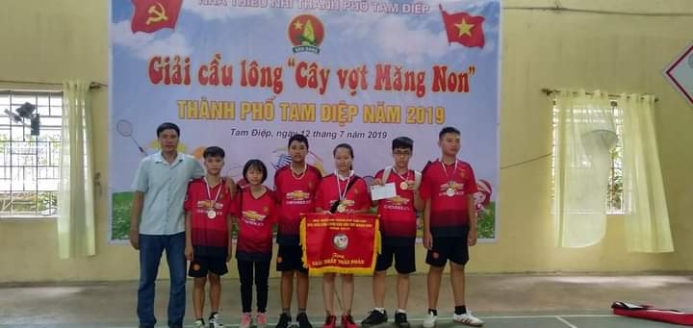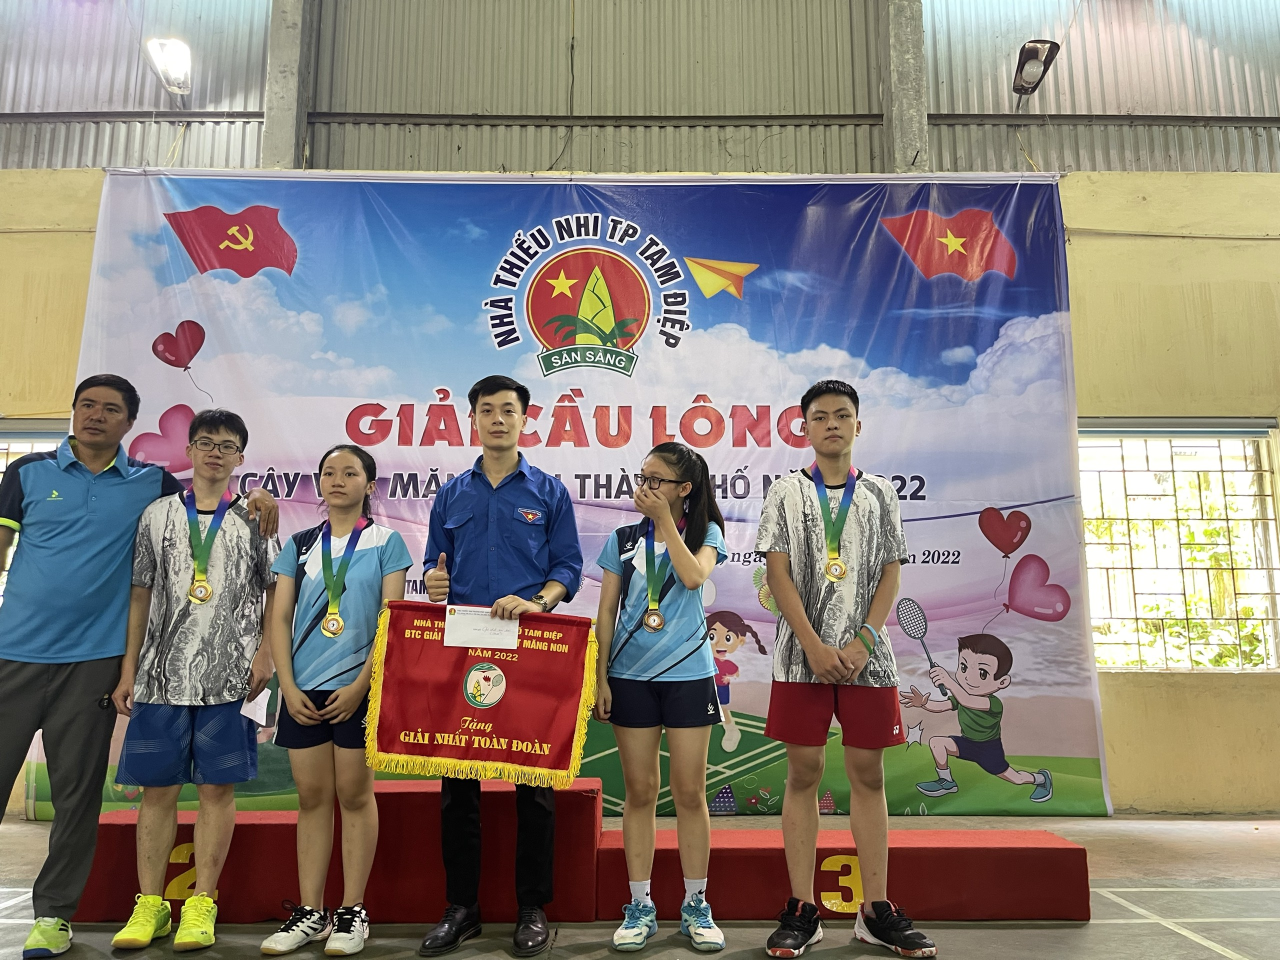
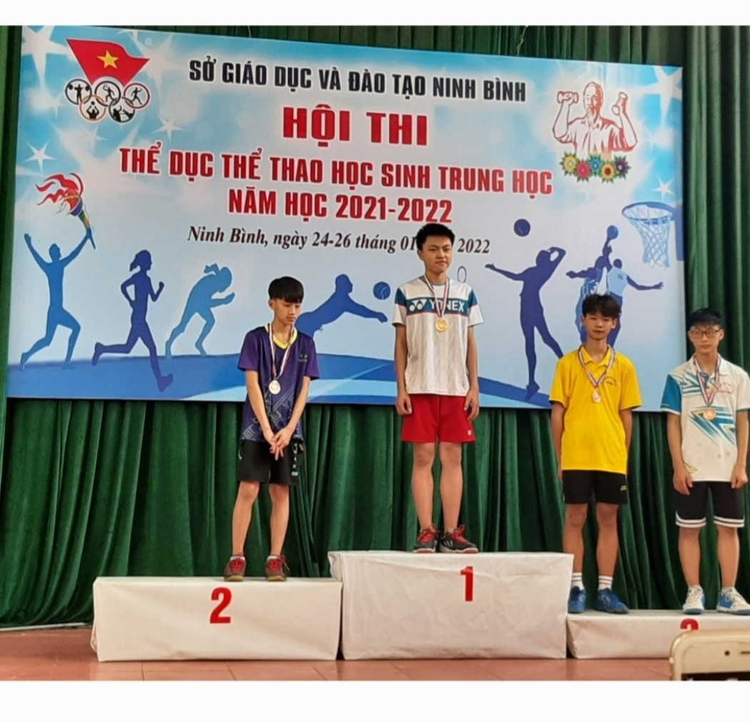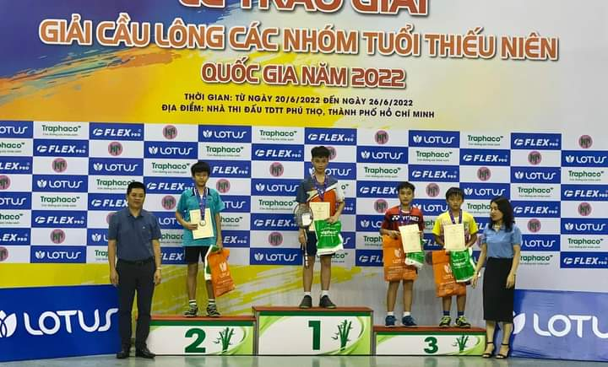
IV. ĐIỀU KIỆN VÀ KHẢ NĂNG ÁP DỤNG.

1. Đối với giáo viên:

- Giáo viên phải thường xuyên tự học, tự bồi dưỡng để nâng cao trình độ và năng lực chuyên môn.

- Giáo viên cần có chuyên môn vững vàng, có trình độ, năng lực, năng động, nhiệt tình và có trách nhiệm trong công việc.

2. Đối với học sinh:

- Cần chú ý lắng nghe, học tập cũng như tập luyện nghiêm túc.

- Đầu tư về dụng cụ, trang thiết bi để học tập và thi đấu.

- Thường xuyên dành thời gian tập luyện để cải thiện nâng cao trình độ môn cầu lông.

3. Đối với nhà trường:

- Đảm bảo đủ về số lượng và chất lượng trang thiết bị, dụng cụ phục vụ cho công tác giảng dạy và tập luyện thi đấu.

- Cần thiết phải có nhà đa năng đạt tiêu chuẩn, thành lập các câu lạc bộ để ngoài thời gian học chính khóa các em còn được tập luyện. Từ đó giáo viên có thể lồng ghép hướng dẫn thêm các em, tạo cho các em thói quen, đam mê chơi cầu lông, thể lực và cải thiện kỹ thuật tốt hơn.
4. Khả năng áp dụng:
- Phương pháp này không chỉ áp dụng cho học sinh trong đội tuyển cầu lông của các nhà trường, những học sinh có năng khiếu, đam mê tập luyện và thi đấu môn cầu lông trên địa bàn thành phố Tam Điệp.
- Mà còn có thể áp dụng vào giảng dạy học sinh đại trà học chủ đề cầu lông ở phần thể thao tự chọn ở các khối lớp, các đồng nghiệp tham gia tập luyện thương xuyên, liên tục, từ đó góp phần nâng cao thể lực, kĩ thuật….
V. CAM KẾT
Tôi xin cam kết biện pháp này lần đầu được dùng để đăng ký tham dự hội thi và chưa được dùng để xét duyệt thành tích khen thưởng cá nhân tôi trước đây.
Tôi xin trân trọng cảm ơn !
Tam Điệp, ngày 28 tháng 10 năm 2022
XÁC NHẬN CỦA
LÃNH ĐẠO NHÀ TRƯỜNG GIÁO VIÊN
(ký, đóng dấu) (ký, ghi rõ họ tên)

Cao Văn Dân
PHỤ LỤC MINH CHỨNG
THÔNG KÊ KẾT QUẢ THI TDTT CỦA HỌC SINH QUA CÁC NĂM HỌC

Năm học 2016 – 2017
* Công tác huấn luyện và thi đấu TDTT của nhà trường.
+ Đạt giải thi TDTT cấp thành phố.
- Đội tuyển Bóng chuyền Nam đoạt giải nhất cấp thành phố
- Đội tuyển Bóng chuyền Nữ đoạt giải nhất cấp thành phố
- Đội tuyển Cầu lông đoạt: 1 giải nhì, 2 giải ba cấp thành phố
- Đội tuyển Điền kinh đoạt 9 giải nhất, 1 giải ba cấp thành phố
+ Đạt giải thi TDTT cấp tỉnh.
- Các em học sinh trong đội tuyển TDTT của nhà trường tham gia thi HKPĐ cấp tỉnh đã đoạt được nhiều thành tích suất sắc gồm các môn.
- Môn Điền kinh gồm: 1 giải nhất, 1 giải nhì, 1 giải ba.
- Môn Cầu lông gồm: 1 giải nhì, 1giải ba.
- Môn Bóng chuyền Nam gồm: 1 giải nhì.
* Kết quả xếp chung toàn đoàn: Xếp thứ nhất
Năm học 2017 – 2018
* Công tác huấn luyện và thi đấuTDTT của nhà trường.
+ Đạt giải thi TDTT cấp thành phố.
- Đội tuyển Bơi lội đoạt: 10 giải nhất, 1 giải ba cấp thành phố
- Đội tuyển Bóng rổ Nam đoạt giải nhì cấp thành phố
- Đội tuyển Bóng rổ Nữ đoạt giải nhì cấp thành phố
- Đội tuyển Cầu lông đoạt: 1 giải nhì, 1 giải ba cấp thành phố
- Đội tuyển Điền kinh đoạt 7 giải nhất, 2 giải ba cấp thành phố
+ Đạt giải thi TDTT cấp tỉnh.
- Các em học sinh trong đội tuyển TDTT của nhà trường tham gia thi HKPĐ cấp tỉnh đã đoạt được nhiều thành tích suất sắc gồm các môn.
- Môn Bơi lội gồm: 3 giải nhất, 6 giải nhì, 2 giải ba
- Môn Điền kinh gồm: 1 giải nhất, 1 giải nhì, 1 giải ba.
- Môn Bóng chuyền Nam gồm: 1 giải nhì
* kết quả xếp chung toàn đoàn: Xếp thứ nhất
Năm học 2018 – 2019
* Công tác huấn luyện và thi đấuTDTT của nhà trường.
+ Đạt giải thi TDTT cấp thành phố.
- Đội tuyển Bơi lội đoạt: 8 giải nhất, 3 giải nhì, 1 giải ba cấp tp.
- Đội tuyển Bóng chuyền Nam đoạt giải nhì cấp thành phố
- Đội tuyển Bóng chuyền Nữ đoạt giải nhì cấp thành phố
- Đội tuyển Cầu lông đoạt: 1 giải nhì, 2 giải ba cấp thành phố
- Đội tuyển Điền kinh đoạt 6 giải nhất, 2 giải ba cấp thành phố
+ Đạt giải thi TDTT cấp tỉnh.
- Các em học sinh trong đội tuyển TDTT của nhà trường tham gia thi TDTT cấp tỉnh đã đoạt được nhiều thành tích suất sắc gồm các môn.
- Môn Bơi lội gồm: 4 HCV, 3 HCB, 4 HCĐ
- Môn Cầu lông gồm: 1 HCB, 2 HCĐ.
- Môn Bóng chuyền Nam gồm: 1 HCB
- Tham gia giải bơi đường đua xanh cấp tỉnh năm 2019. 14 HCV, 18 HCB, 13 HCĐ trong đó học sinh trường THCS đồng giao đạt 4 HCV, 7 HCB, 5 HCĐ .
* Kết quả xếp chung toàn đoàn: Xếp thứ nhất
Năm học 2019 – 2020
* Công tác huấn luyện và thi đấu TDTT của nhà trường.
+ Đạt giải thi TDTT cấp thành phố.
- Đội tuyển Bơi lội đoạt: 8 giải nhất, 8 giải nhì, 8 giải ba cấp thành phố
- Đội tuyển Bóng rổ Nam đoạt HCV cấp thành phố
- Đội tuyển Bóng đá Nam đoạt HCV cấp thành phố
- Đội tuyển Aerobic đoạt HCV cấp thành phố
- Đội tuyển Bóng bàn đoạt 6 HCV, 4 HCB cấp thành phố
- Đội tuyển Cầu lông đoạt: 1 HCV, 2 HCĐ cấp thành phố
- Đội tuyển Điền kinh đoạt 3 HCV, 3 HCB, 3 HCĐ cấp thành phố
- Đội tuyển Cờ vua đoạt 2 HCV cấp thành phố
- Đội tuyển Bóng chuyền đoạt 3 HCĐ cấp thành phố
- Đội tuyển Đá cầu đoạt: 1 HCB, 1 HCĐ cấp thành phố
- Đội tuyển điền kinh của nhà trường thi giải việt dã xã phường thành phố xếp nhất toàn đoàn.( 2 giải nhất cá nhân, 1 giải nhì cá nhân, 2 giải ba).
*Kết quả xếp chung toàn đoàn: Xếp thứ nhất
Năm học 2020 – 2021
* Công tác huấn luyện và thi đấuTDTT của nhà trường.
+ Đạt giải thi TDTT cấp tỉnh.
- Các em học sinh trong đội tuyển TDTT của nhà trường tham gia thi TDTT cấp tỉnh đã đoạt được nhiều thành tích suất sắc gồm các môn.
- Môn Bóng Bàn gồm: 6 HCV, 2 HCB, 3 HCĐ
- Môn Bóng Đá đạt: HCV( gồm có 7 học sinh đạt HCV)
- Môn Bóng Rổ Nữ đạt: HCV( gồm có 3 học sinh đạt HCV)
- Môn Bóng Rổ Nam đạt: HCB( gồm có 7 học sinh đạt HCB)
- Môn Cầu Lông gồm: 2 HCĐ.
- Môn Karatedo gồm: 7 HCĐ.
- Môn Đá Cầu gồm: 1 HCĐ.
- Môn Điền Kinh gồm: 1 HCĐ.
Năm học 2021 – 2022
* Công tác huấn luyện và thi đấuTDTT của nhà trường.
+ Đạt giải thi TDTT cấp thành phố.
- Đội tuyển Điền kinh đoạt 5 giải nhất, 1 giải nhì, 1 giải ba cấp tp
- Đội tuyển Cầu lông đoạt: 2 HCV, 1 HCB
- Đội tuyển Bóng chuyền Nam đoạt giải nhất cấp thành phố
- Đội tuyển Bóng chuyền Nữ đoạt giải nhì cấp thành phố
- Đội tuyển điền kinh của nhà trường thi giải việt dã xã phường thành phố xếp nhất toàn đoàn.( 2 HCV cá nhân, 2 HCB cá nhân).
+ Đạt giải thi TDTT cấp tỉnh.
- Các em học sinh trong đội tuyển TDTT của nhà trường tham gia thi TDTT cấp tỉnh đã đoạt được nhiều thành tích suất sắc gồm các môn.
- Môn Bóng chuyền Nam đạt: HCB( gồm có 5 học sinh đạt HCB)
- Môn Cầu Lông gồm: 1 HCV.
- Môn Điền Kinh gồm: 1 HCĐ.
- Đội tuyển điền kinh của nhà trường thi giải việt dã xã phường tỉnh Ninh Bình xếp nhất đồng đội nam.( 1HCV cá nhân, 3HCV đồng đội nam, 3HCĐ đồng đội nam).

